Communication par socket avec QT5

L'ensemble des classes relatives à la communication sur le réseau est présenté ici:
http://doc.qt.io/qt-5/qtnetwork-module.html
Nous ne nous intéresserons qu'à trois de ses classes:
- QTcpSocket
- QUdpSocket
- QTcpServer

- Quelle modification devez vous faire au niveau du fichier .pro d'un projet QT pour pouvoir utiliser ses classes?

#include <QtNetwork>
QT += network

- Donnez l'arbre d'héritage de la classe QTcpServer

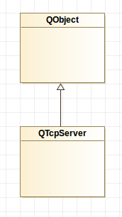

- En vous basant sur la documentation de QTcpServer donnez une description détaillée du fonctionnement de la classe QTcpServer.

La classe QTC serveur fournit un serveur basé sur TCP

cette classe permet d'accepter les connexions TCP entrantes

On peut spécifier le port ou laisser QTcpServer en choisir un automatiquement. On peut écouter sur une adresse spécifique ou sur toutes les adresses de la machine.

- Vous ferez un diagramme état-transition des différents états qu'un objet de type QTcpServer peut prendre, ainsi que les signaux générés.

non

- Listez les événements (« signals ») liés à la classe "QTcpServer", en indiquant quand ces derniers sont déclenchés.
Nom du signal | Condition de déclenchement
listen
hasPendingConnection
nextPendingConnection
sender | Renvoie l’objet qui à généré l’événement

- Complétez le tableau suivant:
Nom de la méthode | Prototype(s) de la(es) méthode(s) | Valeur retournée en cas d'échec | Description
listen
hasPendingConnections
nextPendingConnection
sender

